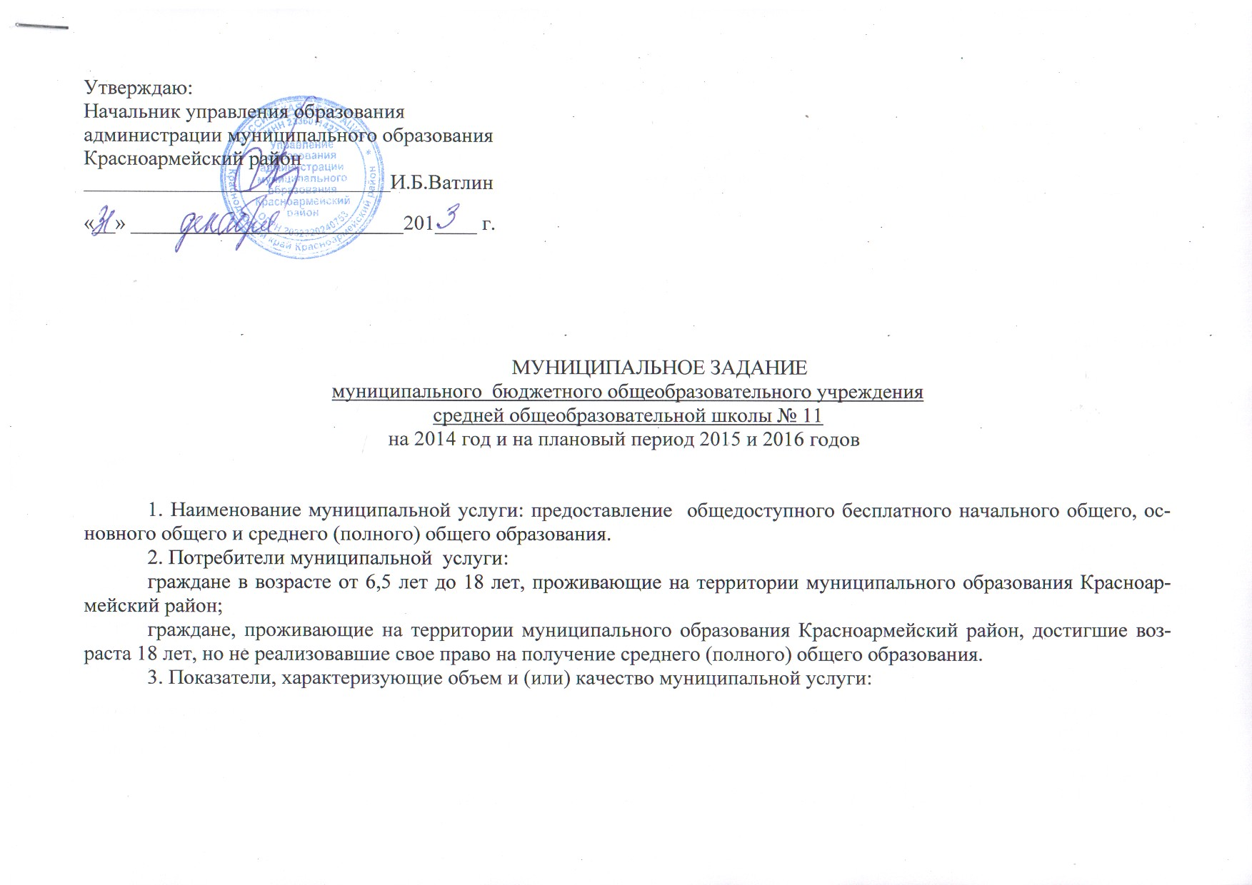
3.1. Показатели, характеризующие качество муниципальной услуги

Наименование  показателя | Единица  измерения | Формула  расчета | Значения показателей качества  муниципальной услуги |  |  |  | Источник информации о значении показателя (исходные данные для ее расчета)
Наименование  показателя | Единица  измерения | Формула  расчета | отчетный финансовый  год (2013) | текущий финансовый  год (2014) | первый год планового периода  (2015 г.) | второй год планового периода  (2016 г.)
1.Укомплектованность образовательного учреждения кадрами  Укомплектованность кадрами в классах, реализующих ФГОС | % | Численность педагогов, работающих в ОУ/требуемой численности педагогов*100 % | 100%  100% | 100%  100% | 100%  100% | 100%  100% | Общая численность педагогических работников по состоянию на 1 сентября отчетного года (форма 83-РИК)
2. Доля педагогических работников, имеющих высшую квалификационную категорию | % |  | 19% | 19% | 19% | 19% | Общая численность педагогических работников по состоянию на 1 сентября отчетного года (форма 83-РИК)
3. Доля педагогических работников, имеющих первую квалификационную категорию | % |  | 14% | 14% | 19% | 19% | Общая численность педагогических работников по состоянию на 1 сентября отчетного года (форма 83-РИК)
4. Доля педагогических работников, прошедших за последние три года курсовую подготовку (в объеме не менее 72 часов с получением свидетельства о повышении квалификации) | % |  | 95% | 95% | 95% | 95% | Свидетельства о повышении квалификации
5.Удельных вес обучающихся, переведенных в следующий класс | % |  | 100% | 100% | 100% | 100% | Решение педагогического совета, отчет по итогам учебного года
6.Качество обучения:  1 ступень  2 ступень  3 ступень | % |  | 41%  27%  27% | 41%  27%  27% | 41%  27%  27% | 41%  27%  27% | Классные журналы, отчет по итогам учебного года
7.Доля выпускников 9 классов, прошедших итоговую аттестацию и получивших на ГИА по математике и русскому языку не ниже удовлетворительной оценки (А) | % | А=Г/О*100%  Г-количество выпускников 9 классов, прошедших итоговую аттестацию в новой форме и получивших положительные оценки. О – общее количество выпускников 9 классов | 100% | 100% | 100% | 100% | ОШ-1,  ОШ-2,  Протоколы результатов ГИА
8. Доля выпускников 11 классов, получивших на ЕГЭ по математике и русскому языку не ниже минимального количества баллов, необходимых для получения удовлетворительной оценки (В) | % | В=М/О*100%  М- количество выпускников 11 классов, прошедших итоговую аттестацию по русскому языку и математике и набравших не ниже минимального количества баллов, необходимых для получения удовлетворительной оценки; О-общее количество | 100% | 100% | 100% | 100% | ОШ-1,  ОШ-2,  Протоколы результатов ЕГЭ
9. Доля успевающих на «хорошо» и «отлично» от общей численности обучающихся (У) | % | У-К/О*100% К- количество учащихся, окончивших год на «хорошо», О- общее количество учащихся в ОУ | 38% | 38% | 38% | 38% | Отчеты  руководителей
10.Доля учащихся, оставленных на повторный гол обучения от общего числа (Д) | % | Д=Х/О*100%  Х – количество учащихся, оставленных на второй год. О- общее количество учащихся в ОУ | 0 | 0 | 0 | 0 | Отчеты  руководителей
11. Доля учащихся принявших участие в муниципальных, региональных всероссийских олимпиадах (П) | % | П=Р/О*100%  Р – количество призеров, участников муниципального, регионального, всероссийского уровней предметных олимпиад; О – общее количество учащихся в ОУ | 6% | 8% | 10% | 10% | Протоколы проведенных мероприятий
12. 18.Количество учащихся-победителей и призеров олимпиад по учебным предметам  Муниципальный уровень  Региональный уровень  Всероссийский уровень | % |  | 2%  0  0 | 2%  0  0 | 2%  1%  0 | 2%  1%  0 | Дипломы,  сертификаты
13. Доля учащихся получивших аттестат о среднем общем образовании с отличием | % | У – удельный вес численности учащихся, получивших аттестат с отличием , О - общая численность учащихся ОУ | 0 | 0,3% | 0 | 0,3%
14. Доля учащихся получивших аттестат об основном общем образовании с отличием | % | У – удельный вес численности учащихся, получивших аттестат с отличием , О - общая численность учащихся ОУ | 0 | 0 | 0,3% | 0,3%
15.Количество учащихся - победителей научно-практических, творческих, спортивных и иных мероприятий в сфере образования  Муниципальный уровень  Региональный уровень  Всероссийский уровень |  |  | 31%  3,6% | 31%  4% | 31%  4% | 31%  4% | Дипломы,  сертификаты
16.Доля обучающихся , охваченных услугами дополнительного образования | % |  | 98% | 98% | 98% | 98% | База данных занят ости обучающихся
17. Средний тестовый балл по результатам ГИА | Числовой показатель |  | Русский язык- 31,35  Математика-17,7 |  |  |  | Протоколы  результатов ГИА
18.Доля выпускников 9 классов, продолживших обучение в 10 классе |  |  | 46,4% | 47% | 47% | 47% | Сравнительные данные отчетов ОШ-1
19.Доля выпускников 9 классов, продолживших обучение в учреждениях СПО | % |  | 32% | 32% | 32% | 32%
20. Средний тестовый балл по результатам ЕГЭ | % | Числовой показатель | Русский язык- 65,8  Математика-44,3 | Русский язык- 65,8  Математика-44,3 | Русский язык- 65,8  Математика-44,3 | Русский язык- 65,8  Математика-44,3 | Протоколы  результатов ЕГЭ
21.Доля учащихся третьей ступени, обучающихся по программам профильного обучения | % |  | 17% | 18% | 18% | 18% | Отчет ОШ-1
22. Выполнение нормативных требований по соотношению количества обучающихся на 1 педагогического работника |  |  | 13,1 | 13,1 | 13,1 | 13,1 | Отчет ОШ-1  РИК-83
23.Обеспеченность компьютерной техникой | Учеников на 1 компьютер | Количество учащихся/количество компьютеров | 6,1 | 6 | 5,9 | 5,8
24.Количество обоснованных жалоб |  |  | 0 | 0 | 0 | 0
25.Количество обучающихся в системе внутришкольного дополнительного образования | % | Численность обучающихся в системе внутришкольного дополнительного образования/общая численность обучающихся *100% | 0 | 0 | 0 | 0 | Статистические  отчеты школы
26. Обеспечение обучающимся доступа в Интернет |  |  | 100% | 100% | 100% | 100%
27. Обеспечение обучающихся учебной и учебно-методической литературой | % | Количество книг в библиотеке всего/общее количество учащихся | 55% | 55% | 55% | 55% | Форма ОШ-1
28.Обеспечение литературой в классах, реализующих ФГОС | % | Количество книг в библиотеке всего/общее количество учащихся | 13,5% | 20% | 22% | 24% | Форма ОШ-1
29.Реализация в полном объеме  общеобразовательной программы среднего общего образования | % | Количество реализованных программ/общее количество по учебному плану *100% | 100% | 100% | 100% | 100% | Отчеты школ (по учебным четвертям)
30. Реализация в полном объеме  общеобразовательной программы начального общего образования с ФГОС | % | Количество реализованных программ/общее количество по учебному плану *100% | 100% | 100% | 100% | 100% | Отчеты школ (по учебным четвертям)
31.Охват учащихся горячим питанием | % | Общее количество учащихся, получающих горячее питание на общее количество учащихся | 100% | 100% | 100% | 100% | отчет
32.Соблюдение мер безопасного пребывания учащихся и воспитанников в учреждении | Имеется/не имеется |  | Имеется | Имеется | Имеется | Имеется | Обеспечение охраны учреждения
33.Содержание имущественного комплекса в соответствии с нормативными требованиями | Имеется/не имеется |  | Имеется | Имеется | Имеется | Имеется | Наличие актов приемки учреждения к новому учебному году
34.Отсутствие неисполненных предписаний органов государственного контроля (надзора) за отчетный период | Числовое |  | 0 | 0 | 0 | 0
35. Доля педагогических работников, имеющих свои сайты в сети Интернет | % |  | 9,5% | 18% | 23% | 27%
36.Количество случаев травматизма во время образовательного процесса по вине образовательного учреждения | Числовое |  | 0 | 0 | 0 | 0
37. Количество производственных травм в учреждении | Числовое |  | 0 | 0 | 0 | 0

3.2. Объем муниципальной услуги (в натуральных показателях)

Наименование  показателя | Единица  измерения | Значение показателей объема  муниципальной услуги |  |  |  | Источник информации о значении показателя
Наименование  показателя | Единица  измерения | отчетный  финансовый  2013 год | текущий  финансовый  2014 год | первый год  планового  периода 2015 | второй год  планового  периода 2016 | Источник информации о значении показателя
1.Контингент обучающихся по общеобразовательным программам общего образования | чел. | 275 | 289 | 280 | 278
2. Число первоклассников | чел. | 25 | 38 | 32 | 30
3. Число выпускников 9 классов | чел. | 28 | 31 | 15 | 25
4. Число выпускников 11 классов | чел. | 13 | 13 | 12 | 13
5. Численность детей, прошедших обучение по программам профильного и предпрофильного обучения | чел. | 28 | 36 | 20 | 20
6. Количество классов-комплектов | Классы-комплекты | 16 | 16 | 16 | 16
7. Количество учащихся, принявших участие в олимпиадах, конкурсах, соревнованиях и т.д. от общего числа | чел. | 6 | 16 | 17 | 17

4. Порядок оказания муниципальной услуги

4.1. Нормативные правовые акты, регулирующие порядок оказания муниципальной услуги:
Закон Российской Федерации 29.12.2012 г. № 273 «Об образовании в РФ» ;
Закон Российской Федерации «Об основных гарантиях прав ребенка в Российской Федерации» от 24.07.1998 г.;
Закон Краснодарского края от16.07.2013г. № 2770 «Об образовании в Краснодарском крае»;
Постановление Главного государственного санитарного врача РФ от 29 декабря 2010 года № 189 «О введении в действие санитарно-эпидемиологических правил и нормативов. СанПиН 2.4.2.2821-10»;
«Конвенция о правах ребенка» ( одобрена Генеральной Ассамблеей ООН 20.11.1989 г.) (вступила в силу для ССР 15.09.1990 г.);
Устав образовательного учреждения;
Договор с Учредителем;
Свидетельство о государственной регистрации;
Лицензия на образовательную деятельность;
Правила внутреннего трудового распорядка.

Основные процедуры оказания муниципальной услуги:
Для выполнения муниципальной услуги выполняются следующие основные действия:
- организация образовательного процесса в школе в соответствии с учебными планами (разбивкой содержания образовательной программы по учебным курсам, по дисциплинам и по года обучения), годовым календарным учебным графиков и расписанием занятий, разрабатываемыми и утверждаемыми школой самостоятельно на основании базисных учебных планов и примерных программ курсов, дисциплин;
- определение учебной нагрузки, режима занятий обучающихся в соответствии с Уставом общеобразовательного учреждения;
- обеспечение инновационных процессов в системе обучения учащихся.

4.2. Порядок информирования потенциальных потребителей муниципальной услуги:

Способ информирования | Состав размещаемой (доводимой) информации | Частота обновления информации
1. Информация на общешкольных и классных родительских собраниях | Администрация школы и классные руководители доводят  до сведения родителей информацию об оказываемой муниципальной услуге | 1 раз в четверть
2. Информирование при личном обращении | Сотрудника учреждения в ходе приема в школу и во время работы учреждения в случае личного обращения потребителей предоставляют необходимые сведения и разъяснения об оказываемой муниципальной услуге | Во время приема несовершеннолетних граждан в учреждение и по мере обращения
3. Телефонная консультация | Сотрудники учреждения во время работы учреждения по телефону предоставляют необходимые разъяснения об оказываемой муниципальной услуге | По мере обращения
4. Информация в помещениях учреждения | В помещениях на информационных стендах размещаются:  - информация о лицензии и свидетельстве о государственной аккредитации учреждения;  - информация об оказываемых услугах;  - информация о часах приема руководителей и телефонах специалистов образовательного учреждения по вопросам получения услуг учреждения;  - расписание учебных занятий;  - информация о наименовании, адресе и телефонах вышестоящего органа управлением образования;  - информация о режиме работы секций, кружковы, библиотеки;  - информация об адресе сайта в сети Интернет, на котором размещается информация о деятельности учреждения
5. Информация в сети Интернет | На сайте учреждения размещается следующая информация:  - определенная Законом РФ « Об образовании в РФ»;  - перечень образовательных услуг и программ; | По мере изменения
6. Информация во внешних источниках | Информация в районной газе «Голос Правды» | По мере изменения
1.Размещение информации на сайте управления образования, администрации района | Информация об итогах, проводимых олимпиад, участия в конкурсах | Еженедельно
2. Размещение информации в справочниках буклетах | «Вестник образования администрации МО Красноармейский район» | Ежегодно

5. Основания для досрочного прекращения исполнения муниципального задания:
- постановление администрации муниципального образования Красноармейский район о прекращении деятельности учреждения;
- предписание надзорных органов о приостановлении, изъятии лицензии на право ведения образовательной деятельности;
- перераспределение полномочий, повлекшее исключение из компетенции учреждения полномочий по окозанию государственной услуги;
- исключение государственной услуги из ведомственного перечня государственных услуг(работ);
- иные предусмотренные правовыми актами случаи, влекущие за собой невозможность оказания государственной услуги, не устранимую в краткосрочной перспективе.
6. Предельные цены (тарифы) на оплату муниципальной услуги в случаях, если Решением о бюджете предусмотрено их оказание на частично платной основе: нет
6.1. Нормативный правовой акт, устанавливающий цены (тарифы) либо порядок их установления: нет
6.2. Орган, устанавливающий цены (тарифы): УО МО Красноармейский район
6.3. Значения предельных цен (тарифов):

Наименование муниципальной услуги | Цена (тариф),  единица измерения

7. Порядок контроля за исполнением муниципального задания

Формы контроля | Периодичность | Муниципальные органы исполнительной власти муниципального образования Красноармейский район, осуществляющие контроль за оказанием государственной услуги
1.Выездная проверка | В соответствии с планом графиком проведения выездных проверок, но не реже 1 раза в год  В случае поступления обоснованных жалоб потребителей | Управление образования МО Красноармейский район
2.Камеральная проверка | В соответствии с планом графиком проведения проверок. | Управление образования МО Красноармейский район
3. Оперативная проверка | В случае поступления обоснованных жалоб потребителей, требований правоохранительных органов | Управление образования МО Красноармейский район
4. Внутренний контроль | Ежемесячно | Учредитель (проведение мониторинга по изучению отчетов)

8. Требования к отчетности об исполнении муниципальной задания
8.1. Форма отчета об исполнении муниципального задания

Наименование  показателя | Единица  измерения | Значение, утвержденное в муниципальном задании на отчетный финансовый год | Фактическое значение за отчетный финансовый  год | Характеристика причин отклонения от запланированных значений | Источник(и) информации о фактическом значении показателя
1.
2.

8.2. Сроки представления отчетов об исполнении муниципального задания
Количественные показатели - ежеквартально (до 10 апреля, 10 июня, 10 октября, текущего года, до 10 января следующего за отчетным)
Качественные показатели - 1 раз в год до 15 января следующего за отчетным годом
8.3. Иные требования к отчетности об исполнении муниципального задания
Своевременность и достоверность.
9. Иная информация, необходимая для исполнения (контроля за исполнением) муниципального задания

